Министерство образования и науки Российской Федерации
Федеральное государственное бюджетное образовательное учреждение высшего профессионального образования «Глазовский государственный педагогический институт имени В. Г. Короленко»

Колледж информационных и социальных коммуникаций

Курсовая работа
Программная обработка данных цифрового гироскопа в робототехнике

Выполнил: Тютин И. Д.,
студент 33 группы
Руководитель: Касаткин К. A.

Работа допущена к защите «__»____2016г.
Оценка: ____________________________

Глазов, 2016
Содержание
- Гироскоп________________________________________________3стр.
- Виды гироскопов________________________________________13стр.
- Техническая документация гироскопов:______________________15стр.
  - ENC-03RC
  - L3G4200D
  - MPU-6050
- Понятие робототехники___________________________________16стр.
- Классификации роботов___________________________________18стр.
- Достижения современной робототехники
- Среда программирования и язык программирования Arduino
- Примеры программ на Arduino
- Примеры подключения цифрового гироскопа к Arduino и примеры соответствующих программ

Гироскоп
Гироскоп — устройство, способное реагировать на изменение углов ориентации тела, на котором оно установлено, относительно инерциальной системы отсчета.
Гироскоп — навигационный прибор, основным элементом которого является быстро вращающийся ротор, закрепленный так, что ось его вращения может поворачиваться. Третей степени свободы (оси возможного вращения) ротора гироскопа обеспечиваются двумя рамками карданова подвеса. Если на такое устройство не действуют внешние возмущения, то ось собственного вращения ротора сохраняет постоянное направление в пространстве. Если же на него действует момент внешней силы, стремящийся повернуть ось собственного вращения, то она начинает вращаться не вокруг направления момента, а вокруг оси, перпендикулярной ему (прецессия).
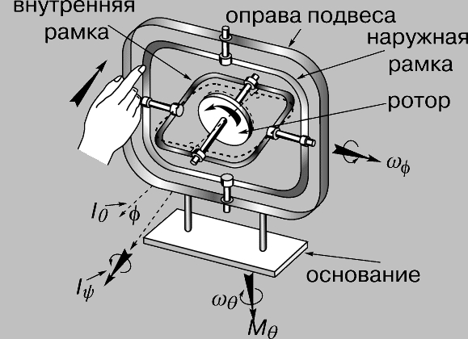
Рис. 1. ГИРОСКОП С ТРЕМЯ СТЕПЕНЯМИ СВОБОДЫ (с двумя рамками карданова подвеса), кинематическая схема. Iy - ось собственного вращения ротора, вдоль которой направлен его кинетический момент; I0 - опорное направление кинетического момента; j - угол отклонения внутренней рамки карданова подвеса; wj - угловая скорость поворота внутренней рамки подвеса (прецессия); Mq - момент возмущающей внешней силы; wq - угловая скорость поворота внешней рамки подвеса (нутация).

В хорошо сбалансированном (астатическом) и достаточно быстро вращающемся гироскопе, установленном на высокосовершенных подшипниках с незначительным трением, момент внешних сил практически отсутствует, так что гироскоп долго сохраняет почти неизменной свою ориентацию в пространстве. Поэтому он может указывать угол поворота основания, на котором закреплен. Именно так французский физик Ж. Фуко (1819-1868) впервые наглядно продемонстрировал вращение Земли. Если же поворот оси гироскопа ограничить пружиной, то при соответствующей установке его, скажем, на летательном аппарате, Выполняющем разворот, гироскоп будет деформировать пружину, пока не уравновесится момент внешней силы. В этом случае сила сжатия или растяжения пружины пропорциональна угловой скорости движения летательного аппарата. Таков принцип действия авиационного указателя поворота и многих других гироскопических приборов. Поскольку трение в подшипниках очень мало, для поддержания вращения ротора гироскопа не требуется много энергии. Для приведения его во вращение и для поддержания вращения обычно бывает достаточно маломощного электродвигателя или струи сжатого воздуха.
Применение
Гироскоп чаще всего применяется как чувствительный элемент указывающих гироскопических приборов и как датчик угла поворота или угловой скорости для устройств автоматического управления. В некоторых случаях, например в гиростабилизаторах, гироскопы используются как генераторы момента силы или энергии.
Основные области применения гироскопов - судоходство, авиация и космонавтика. Почти каждое морское судно дальнего плавания снабжено гирокомпасом для ручного или автоматического управления судном, некоторые оборудованы гиростабилизаторами. В системах управления огнем корабельной артиллерии много дополнительных гироскопов, обеспечивающих стабильную систему отсчета или измеряющих угловые скорости. Без гироскопов невозможно автоматическое управление торпедами. Самолеты и вертолеты оборудуются гироскопическими приборами, которые дают надежную информацию для систем стабилизации и навигации. К таким приборам относятся авиагоризонт, гировертикаль, гироскопический указатель крена и поворота. Гироскопы могут быть как указывающими приборами, так и датчиками автопилота. На многих самолетах предусматриваются гиростабилизированные магнитные компасы и другое оборудование – навигационные визиры, фотоаппараты с гироскопом, гиросекстанты. В военной авиации гироскопы применяются также в прицелах воздушной стрельбы и бомбометания. Гироскопы разного назначения (навигационные, силовые) выпускаются разных типоразмеров в зависимости от условий работы и требуемой точности. В гироскопических приборах диаметр ротора составляет 4-20 см, причем меньшее значение относится к авиационно-космическим приборам. Диаметры же роторов судовых гиростабилизаторов измеряются метрами.
Основные понятия
Гироскопический эффект создается той же самой центробежной силой, которая действует на юлу, вращающуюся, например, на столе. В точке опоры юлы о стол возникают сила и момент, под действием которых ось вращения юлы отклоняется от вертикали, а центробежная сила вращающейся массы, препятствуя изменению ориентации плоскости вращения, вынуждает юлу вращаться и вокруг вертикали, сохраняя тем самым заданную ориентацию в пространстве. Таким вращением, называемым прецессией, ротор гироскопа отвечает на приложенный момент силы относительно оси, перпендикулярной оси его собственного вращения. Вклад масс ротора в этот эффект пропорционален квадрату расстояния до оси вращения, поскольку чем больше радиус, тем больше, во-первых, линейное ускорение и, во-вторых, плечо центробежной силы. Влияние массы и ее распределения в роторе характеризуется его "моментом инерции", т.е. результатом суммирования произведений всех составляющих его масс на квадрат расстояния до оси вращения. Полный же гироскопический эффект вращающегося ротора определяется его "кинетическим моментом", т.е. произведением угловой скорости (в радианах в секунду) на момент инерции относительно оси собственного вращения ротора. Кинетический момент - векторная величина, имеющая не только численное значение, но и направление. На рис. 1 кинетический момент представлен стрелкой (длина которой пропорциональна величине момента), направленной вдоль оси вращения в соответствии с "правилом буравчика": туда, куда подается буравчик, если его поворачивать в направлении вращения ротора. Прецессия и момент силы тоже характеризуются векторными величинами. Направление вектора угловой скорости прецессии и вектора момента силы связано правилом буравчика с соответствующим направлением вращения.
Гироскоп с тремя степенями свободы
На рис. 1 дана упрощенная кинематическая схема гироскопа с тремя степенями свободы (тремя осями вращения), причем направления вращения на ней показаны изогнутыми стрелками. Кинетический момент представлен жирной прямой стрелкой, направленной вдоль оси собственного вращения ротора. Момент силы прикладывается нажатием пальца так, что он имеет составляющую, перпендикулярную оси собственного вращения ротора (вторую силу пары создают вертикальные полуоси, закрепленные в оправе, которая связана с основанием). Согласно законам Ньютона, такой момент силы должен создавать кинетический момент, совпадающий с ним по направлению и пропорциональный его величине. Поскольку же кинетический момент (связанный с собственным вращением ротора) фиксирован по величине (заданием постоянной угловой скорости посредством, скажем, электродвигателя), это требование законов Ньютона может быть выполнено только за счет поворота оси вращения (в сторону вектора внешнего момента силы), приводящего к увеличению проекции кинетического момента на эту ось. Этот поворот и есть прецессия, о которой говорилось ранее. Скорость прецессии возрастает с увеличением внешнего момента силы и убывает с увеличением кинетического момента ротора.
Гироскопический указатель курса
На рис. 2 показан пример применения трехстепенного гироскопа в авиационном указателе курса (гирополукомпасе). Вращение ротора в шарикоподшипниках создается и поддерживается струей сжатого воздуха, направленной на рифленую поверхность обода. Внутренняя и наружная рамки карданова подвеса обеспечивают полную свободу вращения оси собственного вращения ротора. По шкале азимута, прикрепленной к наружной рамке, можно ввести любое значение азимута, выровняв ось собственного вращения ротора с основанием прибора. Трение в подшипниках столь незначительно, что после того как это значение азимута введено, ось вращения ротора сохраняет заданное положение в пространстве, и, пользуясь стрелкой, скрепленной с основанием, по шкале азимута можно контролировать поворот самолета. Показания поворота не обнаруживают никаких отклонений, если не считать эффектов дрейфа, связанных с несовершенствами механизма, и не требуют связи с внешними (например, наземными) средствами навигации.

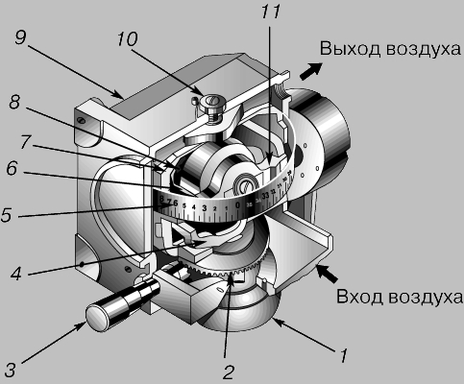
Рис. 2. АВИАЦИОННЫЙ ГИРОУКАЗАТЕЛЬ КУРСА с воздушным приводом. Пример применения трехстепенного гироскопа. Арретир служит для удержания оси собственного вращения ротора в горизонтальном положении при вводе азимута по шкале. 1 - основание; 2 - зубчатое колесо синхронизатора; 3 - ручка арретира; 4 - арретир; 5 - шкала азимута; 6 - воздушное сопло; 7 – наружная рамка; 8 - ротор; 9 - корпус; 10 - полуось наружной рамки с фиксаторной гайкой; 11 - внутренняя рамка.
Двухстепенной гироскоп
Во многих гироскопических приборах используется упрощенный, двухстепенный вариант гироскопа, в котором наружная рамка трехстепенного гироскопа устранена, а полуоси внутренней закрепляются непосредственно в стенках корпуса, жестко связанного с движущимся объектом. Если в таком устройстве единственная рамка ничем не ограничена, то момент внешней силы относительно оси, связанной с корпусами перпендикулярной оси рамки, заставит ось собственного вращения ротора непрерывно прецессировать в сторону от этого первоначального направления. Прецессия будет продолжаться до тех пор, пока ось собственного вращения не окажется параллельной направлению момента силы, т.е. в положении, при котором гироскопический эффект отсутствует. На практике такая возможность исключается благодаря тому, что задаются условия, при которых поворот рамки относительно корпуса не выходит за пределы малого угла. Если прецессия ограничивается только инерционной реакцией рамки с ротором, то угол поворота рамки в любой момент времени определяется проинтегрированным ускоряющим моментом. Поскольку момент инерции рамки обычно сравнительно мал, она слишком быстро реагирует на вынужденное вращение. Имеются два способа устранить этот недостаток.
Противодействующая пружина и вязкостный демпфер
Датчик угловой скорости. Прецессию оси вращения ротора в направлении вектора момента силы, направленного вдоль оси, перпендикулярной оси рамки, можно ограничить пружиной и демпфером, воздействующими на ось рамки. Кинематическая схема двухстепенного гироскопа с противодействующей пружиной представлена на рис. 3. Ось вращающегося ротора закреплена в рамке перпендикулярно оси вращения последней относительно корпуса. Входной осью гироскопа называется направление, связанное с основанием, перпендикулярное оси рамки и оси собственного вращения ротора при недеформированной пружине.
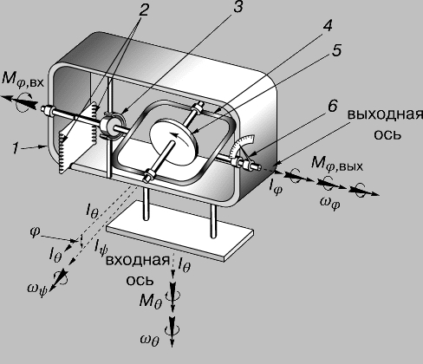
Рис. 3. ДВУХСТЕПЕННЫЙ ГИРОСКОП с противодействующей пружиной, вязкостным демпфером и стрелочным индикатором угловой скорости (вязкостный демпфер служит только для успокоения колебаний). 1 - корпус; 2 - пружины; 3 - вязкостный демпфер; 4 - рамка; 5 - ротор; 6 - указатель выходного угла рамки j.
Момент внешней силы относительно опорной оси вращения ротора, приложенный к основанию в тот момент времени, когда основание не вращается в инерциальном пространстве и, следовательно, ось вращения ротора совпадает со своим опорным направлением, заставляет ось вращения ротора прецессировать в сторону входной оси, так что угол отклонения рамки начинает увеличиваться. Это эквивалентно приложению момента силы к противодействующей пружине, в чем состоит важная функция ротора, который в ответ на возникновение входного момента силы создает момент силы относительно выходной оси (рис. 3). При постоянной входной угловой скорости выходной момент силы гироскопа продолжает деформировать пружину, пока создаваемый ею момент силы, воздействующий на рамку, не заставит ось вращения ротора прецессировать вокруг входной оси. Когда скорость такой прецессии, вызванной моментом, создаваемым пружиной, сравняется с входной угловой скоростью, достигается равновесие и угол рамки перестает изменяться. Таким образом, угол отклонения рамки гироскопа (рис. 3), указываемый стрелкой на шкале, позволяет судить о направлении и угловой скорости поворота движущегося объекта. На рис. 4 показаны основные элементы указателя (датчика) угловой скорости, ставшего в настоящее время одним из самых обычных авиационно-космических приборов.
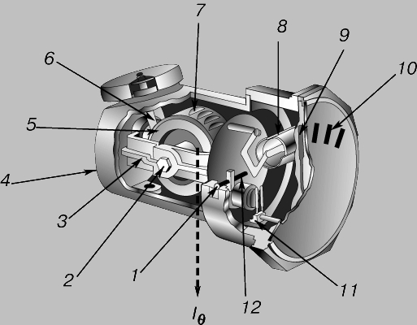
Рис. 4. УКАЗАТЕЛЬ УГЛОВОЙ СКОРОСТИ - авиационный прибор с двухстепенным гироскопом. 1 -регулировка противодействующей пружины; 2 - ось собственного вращения ротора; 3 - рамка; 4 -корпус; 5 - ротор; 6 - воздушное сопло; 7 - турбинный обод ротора; 8 - демпфер рамки; 9 - стрелка; 10 -шкала; 11 - указывающая система; 12 - противодействующая пружина.
Вязкостное демпфирование.
Для гашения выходного момента силы относительно оси двухстепенного гироузла можно использовать вязкостное демпфирование. Кинематическая схема такого устройства представлена на рис. 5; она отличается от схемы на рис. 4 тем, что здесь нет противодействующей пружины, а вязкостный демпфер увеличен. Когда такое устройство поворачивается с постоянной угловой скоростью вокруг входной оси, выходной момент гироузла заставляет рамку прецессировать вокруг выходной оси. За вычетом эффектов инерционной реакции (с инерцией рамки связано в основном лишь некоторое запаздывание отклика) этот момент уравновешивается моментом сил вязкостного сопротивления, создаваемым демпфером. Момент демпфера пропорционален угловой скорости вращения рамки относительно корпуса, так что выходной момент гироузла тоже пропорционален этой угловой скорости. Поскольку этот выходной момент пропорционален входной угловой скорости (при малых выходных углах рамки), выходной угол рамки увеличивается по мере того, как корпус поворачивается вокруг входной оси. Стрелка, движущаяся по шкале (рис. 5), указывает угол поворота рамки. Показания пропорциональны интегралу угловой скорости вращения относительно входной оси в инерциальном пространстве, и поэтому устройство, схема которого представлена на рис. 5, называется интегрирующим двухстепенным гиродатчиком.
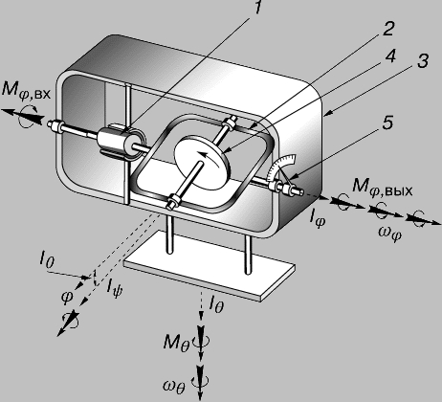
Рис. 5. ВЯЗКОСТНОЕ ДЕМПФИРОВАНИЕ двухстепенного гироскопа. Прибор реагирует на поворот корпуса относительно входной оси. 1 - вязкостный демпфер; 2 - рамка; 3 - корпус; 4 - ротор; 5 -указатель выходного угла рамки.
На рис. 6 изображен интегрирующий гиродатчик, ротор (гиромотор) которого заключен в герметично запаянный стакан, плавающий в демпфирующей жидкости. Сигнал угла поворота плавающей рамки относительно корпуса вырабатывается индукционным датчиком угла. Положение поплавкового гироузла в корпусе задает датчик момента в соответствии с поступающими на него электрическими сигналами. Интегрирующие гиродатчики обычно устанавливают на элементах, снабженных сервоприводом и управляемых выходными сигналами гироскопа. При таком расположении выходной сигнал датчика момента можно использовать как команду на поворот объекта в инерциальном пространстве.
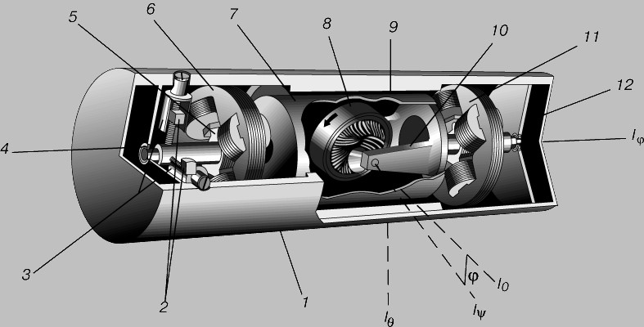
Рис. 6. ИНТЕГРИРУЮЩИЙ ГИРОДАТЧИК двухстепенного типа. Пространство между стаканом поплавка и корпусом заполнено жидкостью. 1 - корпус; 2 - балансировочные гайки; 3 - балансировочные вилки; 4 -подшипник рамки; 5 - якорь датчика момента; 6 - статор датчика момента; 7 - стакан поплавкового гироузла; 8 - гиромотор; 9 - демпферный зазор; 10 - рамка; 11 - индукционный датчик угла; 12 -подшипник рамки.
[1]
Виды гироскопов
Классификация гироскопов
По количеству степеней свободы (осей свободного вращения):
- 2-степенные,
- 3-степенные.
По принципу действия:
- механические гироскопы,
- оптические гироскопы.

Механические гироскопы
Среди механических гироскопов выделяется роторный гироскоп — быстро вращающееся твёрдое тело (ротор), ось вращения которого может свободно изменять ориентацию в пространстве. При этом скорость вращения гироскопа значительно превышает скорость поворота оси его вращения. Основное свойство такого гироскопа — способность сохранять в пространстве неизменное направление оси вращения при отсутствии воздействия на него моментов внешних сил и эффективно сопротивляться действию внешних моментов сил. Это свойство в значительной степени определяется величиной угловой скорости собственного вращения гироскопа. Впервые это свойство использовал Фуко в 1852 г. для экспериментальной демонстрации вращения Земли. Именно благодаря этой демонстрации гироскоп и получил своё название от греческих слов «вращение», «наблюдаю».
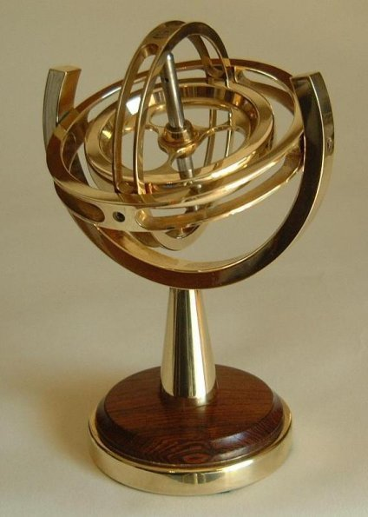Рис. 1. Механический гироскоп.[12]

Оптические гироскопы
Делятся на лазерные (активные оптические) гироскопы, пассивные оптические гироскопы, волоконно-оптические и интегрально-оптические (ВОГ и ИОГ). Принцип действия основан на эффекте Саньяка, открытом в 1913 году. Теоретически он объясняется с помощью СТО (Специальная теория относительности). Согласно СТО скорость света постоянна в любой инерциальной системе отсчёта. В то время как в неинерциальной системе она может отличаться от скорости света. При посылке луча света в направлении вращения прибора и против направления вращения разница во времени прихода лучей (определяемая интерферометром) позволяет найти разницу оптических путей лучей в инерциальной системе отсчёта, и, следовательно, величину углового поворота прибора за время прохождения луча. Величина эффекта прямо пропорциональна угловой скорости вращения интерферометра и площади, охватываемой путём распространения световых волн в интерферометре. [2]
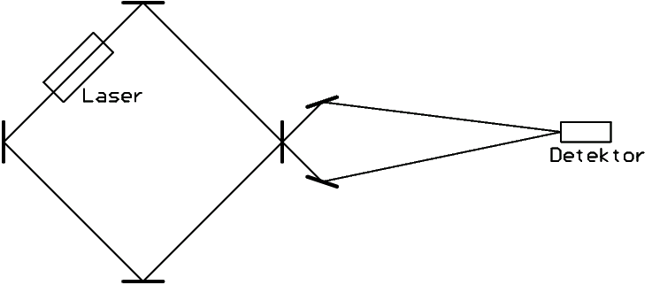
Рис. 2. Схема лазерного гироскопа. Здесь луч лазера циркулирует с помощью зеркал и постоянно усиливается лазером. Замкнутый контур имеет ответвление в датчик на базе интерферометра. [13]

Техническая документация гироскопов
- Техническая документация гироскопа ENC-03RC-R.
Напряжение питания – макс. 5.25V
Напряжение питания – мин. 2.7V
Ток питания 1.5mA
Максимальная рабочая температура +75С
Минимальная рабочая температура -5С
Серия ENC [14]
- Техническая документация гироскопа L3G4200D.
Серия MEMS
Скоростной Диапазон Полной Шкалы ± 250°/с, ± 500°/с, ± 2000°/с
Минимальное Напряжение Питания 2.4В
Максимальное Напряжение Питания 3.6В
Стиль Корпуса Микросхемы Датчика LGA
Количество Выводов 16
Типическое Значение Чувствительности 8.75м°/с/знак, 17.5м°/с/знак, 70м°/с/знак
Рабочая температура -40°C ~ 85°C
Ток потребления 6.1 mA [5] [6] [7]
- Техническая документация гироскопа MPU-6050.
Напряжение питания модуля: от 3,3V до 5V (DC)
Чип MPU-6050: 16 битный АЦП, 16-ти битный вывод данных
Гироскоп диапазон: ± 250 500 1000 2000 ° / с
Акселерометр диапазон: ± 2 ± 4 ± 8 ± 16g
Связь c контроллером по стандартному коммуникационному протоколу IIC (I2C)
Диаметр отверстий (2 шт.) для монтажа датчика GY-521: 3 мм [4] [16]
Понятие робототехники
Робот – автоматическое устройство, предназначенное для осуществления производственных и других операций, обычно выполняемых человеком. Робот может иметь какой угодно размер или форму, и работать в каком угодно режиме. Термостат, автопилот, сканер и марсианский спускаемый аппарат являются знакомыми всем примерами роботов. Для описания автоматических устройств-роботов, не имеющих внешнего сходства с человеком, часто используется термин «автомат». [11]
Робот – автоматическая машина, включающая перепрограммируемое устройство управления и другие технические средства, обеспечивающие выполнение тех или иных действий (в зависимости от назначения робота), свойственных человеку в процессе его трудовой деятельности. Наиболее совершенный робот представляет собой машину, способную самостоятельно и в комплексе решать задачи самоуправления, адаптации с окружающей средой и выполнения трудовых воздействий. Различаясь техническим уровнем и показателями систем управления, информационного обеспечения и исполнительных органов, роботы образуют обширный класс машин, предназначенных для выполнения самых разнообразных операций. Общим признаком роботов является возможность быстрой переналадки для автоматического выполнения действий, предусмотренных программой. Технические системы, характеризующиеся наличием одного или нескольких роботов, называют робототехническими (роботизированными) системами (РТС).
Мобильные (движущиеся) РТС обеспечивают автоматическое перемещение полезной нагрузки в пространстве. Могут иметь запрограммированный маршрут движения и (или) автоматическое адресация цели. Оснащаются движителями различных типов: колесными, гусеничными, шагающими, водометными, винтовыми, ракетными и т.п. В промышленности применяются для обслуживания складов, межцехового транспортирования материалов, деталей, инструмента и оснастки. Такие подвижные РТС часто оснащаются манипуляторами.
Манипуляционные РТС предназначены для имитации двигательных функций руки человека. Наибольшее развитие и практическое применение они получили в промышленности, где их называют промышленными роботами. Манипуляционные промышленные роботы относят к обширному классу машин, оснащаемых манипуляторами. Манипуляционные системы состоят из нескольких подсистем: одного или нескольких манипуляторов (включающего исполнительную подсистему), блок задающих воздействий (система управления), пульт оператора, система энергообеспечения и др.
Манипулятор – устройство для выполнения двигательных функций, аналогичных функциям руки человека при перемещении объектов в пространстве, оснащенное рабочим органом. По методу управления все манипуляторы можно разделить на биотехнические (с ручным управлением), автоматические и интерактивные (со смешанным управлением).
Объектом манипулирования называют тело, перемещаемое в пространстве манипулятором. К объектам манипулирования относят заготовки, детали, захватные устройства, вспомогательный, измерительный или обрабатывающий инструмент, технологическую оснастку и т.п.
Задающий орган – функциональная часть манипуляционной системы, предназначенная для создания управляющих сигналов и движений.
Исполнительный орган – функциональная часть манипулятора, предназначенная для выполнения действий, поступающих от задающего органа.
Рабочий орган – часть исполнительного органа, предназначенная для реализации технологического назначения манипулятора (выполняется в виде захватов, инструмента и т.п.).
Захватное устройство – узел механической системы робота, обеспечивающий захватывание и удержание в определенном положении объекта манипулирования.
Система программного управления предназначена для программирования, сохранения управляющей программы, ее воспроизведения и отработки. Управление роботом осуществляется на основании программы его работы.
Управляющая программа – последовательность простых инструкций, выполненных на некотором формальном языке, причем исполнение этих инструкций при соблюдении определенной очередности приводит к решению поставленной задачи.
Информационная система обеспечивает сбор, первичную обработку и передачу в систему управления данных о функционировании узлов и механизмов робота и о состоянии внешней среды.
Наибольшее распространение манипуляционные роботы нашли на производстве, где они выполняют различные производственные задачи, такие как сборка, сварка и т.д. В связи с этим, говоря о манипуляционных системах, будем их рассматривать как составную часть промышленных роботов. [10]
Классификации роботов
Так же как и с понятием «робот» в отношении классификации роботов не существует однозначного общепринятого мнения, из-за чего в разных изданиях, а также интернет ресурсах, посвященных робототехнике, можно встретить различающуюся классификацию автоматизированных машин. Связано это с тем, что по мере развития робототехнического направления промышленности видоизменяются сами машины, их функциональная нагрузка постоянно увеличивается и неизбежен регулярный пересмотр их разновидностей. В данный момент наиболее целесообразно разбиение всех видов роботов на группы по трем признакам: тип выполняемой работы или решаемой задачи, степень мобильности, тип системы управления.
Тип выполняемой работы.
По этому признаку можно выделить 8 разновидностей машин:
1.промышленные
2. строительные
3. сельскохозяйственные
4. транспортные
5. бытовые
6. боевые
7. охранные
8. исследовательские
Промышленные роботы предназначены для автоматизации всевозможных технологических операций (например сварка, штамповка, металлообработка, сборка готовых изделий и т.д.) на производстве какой либо продукции. Применяются практически во всех отраслях промышленности (машиностроение, приборостроение, нефтехимическая, металлургическая, атомная, автомобильная, авиационная и др.).
Строительные роботы позволяют аналогичным образом автоматизировать огромное количество различных операций, выполняемых в процессе ремонта помещений или строительства новых объектов. Учитывая мировые объемы строительства и неуклонный рост населения планеты Роботизация строительства сейчас весьма актуальна.
Сельскохозяйственные роботы предназначены для выполнения трудоемких и монотонных процессов в сельском хозяйстве. В настоящее время ведется интенсивная разработка таких роботов, и даже есть примеры их использования, например, в Японии.
Транспортные роботы используются, как следует из наименования для автоматического перемещения грузов, либо автономного управления различными транспортными средствами. Транспортными роботами являются самоходные тележки, автопилоты и т.д.
Бытовые роботы. Данный тип роботов применяется в быту и офисах. Ярким примером бытовой автоматизированной машины является набравший приличную популярность робот-пылесос. К бытовым роботам также можно отнести коммуникативных роботов, обеспечивающих эффект присутствия удаленных друг от друга людей, либо способных самостоятельно вести диалог с человеком, и, конечно, многочисленные робоигрушки, предназначенные для развлечений и образовательных в области робототехники целей. В перспективе ожидается появление и более функциональных систем, умеющих выполнять online casino более сложные домашние обязанности такие как: мытье посуды, стирка грязного белья, приготовление пищи и т. п.
Боевые (военные) роботы призваны вывести вооруженные конфликты на качественно иной уровень и предназначены для минимизации непосредственного участия человека в боевых действиях с целью сокращения или исключения вовсе людских потерь, а также для работы в условиях, несовместимых с возможностями человека в военных целях. Разновидностей боевых роботов столько же, сколько и боевых задач для войсковых подразделений: беспилотные с дистанционным управлением самолеты (вертолеты) — разведчики, подводные аппараты и надводные корабли, роботы-минеры, роботы-саперы, роботы-патрульные, роботы для переноски военной амуниции. В силу сложности поставленных перед ними задач современные боевые роботы управляются оператором, но ведутся разработки полностью автономных боевых роботов с искусственным интеллектом, способным принимать решать, однако что не может не вызывать, многочисленные споры сторонников и противников данных машин на правовом поле в части определения ответственности за действия боевых роботов и их последствия.
Перед охранными роботами ставятся задачи по защите вверенных территорий или помещений. В простейшем случае указанные роботы выполняют патрулирование охраняемых периметров и в случае фиксации проникновения злоумышленников сигнализируют об этом дежурным операторам.
Исследовательские роботы используются для сбора всевозможных видов информации об исследуемых объектах, ее переработки и передаче оператору. Объектами могут быть самыми разнообразными: поверхности планет, подводное пространство, подземные шахты, пещеры, полости эксплуатируемых трубопроводов, зараженная местность и другие труднодоступные для человека области.
Тип управления.
Можно выделить три класса:
1. Управляемые оператором.
2. Полуавтономные.
3. Автономные.
Роботы, управляемые оператором, не способны самостоятельно думать, принимать решения и даже производить собственные вычисления. По сути это просто дистанционно или прямо управляемые машины. К данной категории роботов можно отнести копирующие движения органов управления роботы (простые манипуляторы или роботы андроидного типа), экзоскелеты, роботы, управляемые человеком с пульта управления.
Копирующие роботы в обязательном порядке имеют задающий орган, подобный исполнительному (с масштабом по размерам и усилиям), систему передачи управляющих сигналов и сигналов обратной связи, средства отображения для оператора среды функционирования робота. В результате движение задающего органа, выполняемое оператором, копируется с заданным масштабом исполнительным органом посредством следящих систем. Экзоскелеты — это антропоморфные конструкции, которые обычно крепятся на подвижные части тела человека, и которые копируют их движения с одновременным увеличение создаваемых усилий. В настоящее время начато активное использование экзоскелетов в медицине для реабилитации людей с травмами позвоночника и другими недугами, приводящими к потере способности самостоятельно передвигаться. Одновременно ведутся эксперименты по использованию экзоскелетов для погрузочно-разгрузочных операций, требующих больших усилий. Роботы, управляемые с пульта управления. С подобным принципом знакомы, наверно, все — на примере радиоуправляемых игрушечных моделек. На пульте — система клавиш или рукояток и средства отображения информации. Движение роботу задается человеком с пульта управления через систему исполнительных приводов.
В полуавтоматических роботах ручное управление сочетается с автоматическим. Используется, когда заранее жестко запрограммировать все нужные операции невозможно, а оснащать робота искусственным интеллектом нецелесообразно или невозможно. К полуавтоматическим относятся роботы, которые выполняют определенный запрограммированный набор действий, однако существует необходимость вмешательства оператора для сообщения ему дополнительной информации (например, с помощью целеуказания, указания требуемой последовательности действий и т. д.).
Автономные роботы – это, как следует из наименования, роботы, запрограммированные на самостоятельные действия, без участия человека. К таковым машинам можно отнести как промышленные роботы, занятые выполнением последовательности технологических операций, так и машины, обладающие полноценным искусственным интеллектом. Предельным вариантом автономных роботов являются андроиды или киборги, которые являются героями многочисленных фантастических фильмов. Очевидно, что именно этот класс машин является апогеем развития робототехники и при массовом распространении позволит полноценно взять на себя все наши повседневные бытовые заботы и просто быть незаменимым помощником в любых делах.
Степень мобильности.
По степени мобильности выделяются два класса:
1. Стационарные.
2. Мобильные. [9]
Достижения современной робототехники.

Псы войны
В мире уже проходят службу или находятся на испытаниях около 10 тысяч боевых, саперных, аварийно-спасательных, разведывательных роботов на гусеничном или колесном ходу, а вот шагающие еще только создаются. Специалисты американской компании Boston Dynamics решили упростить задачу и вместо двух ног использовали четыре. Свою разработку они назвали Big Dog — «Большая собака». Это устройство способно довольно быстро бегать, подниматься по лестницам и крутым склонам, продираться сквозь кусты, обходить деревья, сохранять равновесие на льду, вставать после падения. Создатели Big Dog любят показывать такой фокус: исследователь со всей силы пинает «пса» ногой, но «животное» ухитряется удержаться на ногах. Разработка предназначена для создания механических вьючных собак, которые помогут солдатам переносить тяжелую амуницию. При собственном весе 110 килограммов Big Dog способен взвалить на спину 154 килограмма груза.
Канадская рука
Роботу вовсе не обязательно походить на живое существо. Ведь средой его обитания могут быть не только земля, вода или воздух, но и космос. К примеру, робот Canadarm, созданный в Канаде для Международной космической станции (МКС), представляет собой 1600-килогаммовую «руку» длиной 17,6 метра, способную перемещать грузы массой до 116 тонн. С помощью «Канадской руки» производится сборка американского сегмента станции из отдельных модулей. Она же помогает пристыковываться грузовым кораблям. На ней «катаются» астронавты во время выходов в открытый космос. Интересная особенность конструкции: Canadarm может цепляться за специальные «поручни» на поверхности МКС с обеих сторон и таким образом перемещаться по поверхности станции, словно гигантская гусеница.
Нечеловеческая точность
Бывает, что хирург понимает, как надо сделать операцию, но не может провести ее из-за ограниченных возможностей человеческой руки. В этом случае на помощь приходит Da Vinci. Это разработанный в США робот-хирург, который полностью управляется человеком, заменяя ему руки. У 500-килограммового хирурга четыре руки, которые столь тверды и точны, что могут проводить операции даже на бьющемся сердце. Этим рукам можно доверить самые деликатные процедуры. Всего в мире «практикуют» около 3000 Da Vinci. 25 из них работают в России. [17]

Примеры программ на Arduino
- Так выглядит полный текст простейшей программы (скетча) мигания светодиодом с периодом 2 секунды:
#define LED_PIN 13 //Связывание 13-го выхода платы с переменной LED_PIN
void setup ()
{
pinMode (LED_PIN, OUTPUT); // Назначение переменной LED_PIN и 13-го выхода на вывод
}
void loop ()
{
digitalWrite (LED_PIN, HIGH); // Включение светодиода, параметр вызова функции digitalWrite HIGH - признак высокого логического уровня
delay (1000); // Цикл задержки на 1000 мс - 1 секунду
digitalWrite (LED_PIN, LOW); // Выключение светодиода, параметр вызова LOW - признак низкого логического уровня
delay (1000); // Цикл задержки на 1 секунду
}[3]
- Так выглядит полный текст простейшей программы (скетча) поворота серво привода на 180 градусов.
#include <Servo.h>

Servo myservo; // создать серво объект для управления сервоприводом
int pos = 0; // переменная, чтобы хранить положение сервомотора

void setup()
{
myservo.attach(9); // подключает сервопривод на контакт 9 к объекту серво
}

void loop() {
for (pos = 0; pos <= 180; pos += 1) { // идет от 0 градусов до 180 градусов // с шагом 1 градус
myservo.write(pos); // указывает сервоприводу для перехода на позицию в переменной 'pos'
delay(15); // ждет 15мс для сервоприводов, чтобы достигнуть положения
}
for (pos = 180; pos >= 0; pos -= 1) { // идет от 180 градусов до 0 градусов
myservo.write(pos); // указывает сервоприводу для перехода на позицию в переменной 'pos'
delay(15); // ждет 15мс для сервоприводов, чтобы достигнуть положения
}
}[3] [8]

В этом примере показано, как исчезает LED на контакте №9 с помощью функции analogWrite().

int led = 9; // контакт к которому LED присоединён
int brightness = 0; // на сколько яркий светодиод
int fadeAmount = 5; // сколько нужно пунктов что бы исчезнуть

// процедура установки запускается один раз при нажатии кнопки сброса
void setup() {
// объявление 9 контакта для вывода:
pinMode(led, OUTPUT);
}

void loop() {
// яркость контакта 9:
analogWrite(led, brightness);

// измените яркость в течение следующего раза через петлю:
brightness = brightness + fadeAmount;

// изменение направлянея затухание в обратную сторону или наоборот
if (brightness == 0 || brightness == 255) {
fadeAmount = -fadeAmount ;
}
// ждать 30 миллисекунд, чтобы увидеть эффект затемнения
delay(30);
} [3]

Среда программирования и язык программирования Arduino.

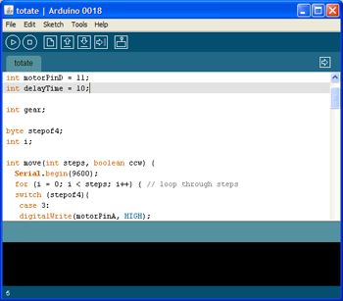

Среда разработки Arduino состоит из встроенного текстового редактора программного кода, области сообщений, окна вывода текста(консоли), панели инструментов с кнопками часто используемых команд и нескольких меню. Для загрузки программ и связи среда разработки подключается к аппаратной части Arduino. [15]

Язык программирования
Язык программирования Arduino является стандартным C++ (используется компилятор AVR-GCC) с некоторыми особенностями, облегчающими новичкам написание первой работающей программы.
- Программы, написанные программистами Arduino называются наброски или скетчи и сохраняются в файлах с расширением ino. Эти файлы перед компиляцией обрабатываются препроцессором Arduino. Также существует возможность создавать и подключать к проекту стандартные файлы C++.
- Обязательную в C++ функцию main() препроцессор Arduino создает сам, вставляя туда необходимые «черновые» действия.
- Программист должен написать две обязательные для Arduino функции setup() и loop(). Первая вызывается однократно при старте, вторая выполняется в бесконечном цикле.
- В текст своей программы (скетча) программист не обязан вставлять заголовочные файлы используемых стандартных библиотек. Эти заголовочные файлы добавит препроцессор Arduino в соответствии с конфигурацией проекта. Однако пользовательские библиотеки нужно указывать.
- Менеджер проекта Arduino IDE имеет нестандартный механизм добавления библиотек. Библиотеки в виде исходных текстов на стандартном C++ добавляются в специальную папку в рабочем каталоге IDE. При этом название библиотеки добавляется в список библиотек в меню IDE. Программист отмечает нужные библиотеки и они вносятся в список компиляции.
- Arduino IDE не предлагает никаких настроек компилятора и минимизирует другие настройки, что упрощает начало работы для новичков и уменьшает риск возникновения проблем.
Простейшая Arduino -программа состоит из двух функций:
- setup(): функция вызывается однократно при старте микроконтроллера.
- loop(): функция вызывается после setup () в бесконечном цикле все время работы микроконтроллера. [15][18]

Примеры подключения цифрового гироскопа к Arduino и примеры соответствующих программ.
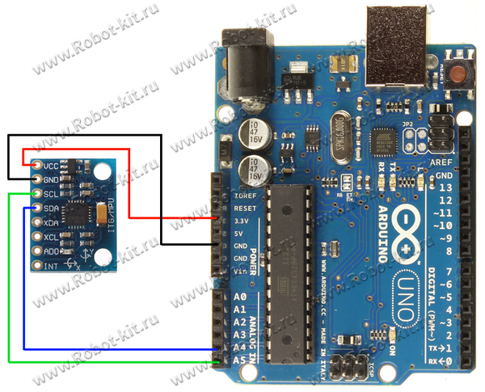
Рис. 1. Схема подключения цифрового гироскопа к плате Arduino. [16]
Список литературы
Интернет-ресурс
- «Академик» — Электрон. дан.— Режим доступа http://dic.academic.ru/dic.nsf/enc_colier/6768/ГИРОСКОП , свободный. — Загл. с экрана. — Яз. рус., англ.
- «Академик» — Электрон. дан.— Режим доступа http://dic.academic.ru/dic.nsf/ruwiki/19722 , свободный. — Загл. с экрана. — Яз. рус., англ.
- Англо-русский переводчик — Электрон. дан.— Режим доступа: http://imtranslator.net/compare/english/to-russian/translation/ , свободный. — Загл. с экрана. — Яз. рус., англ.
- Дом компонентов и оборудования «ЭЛЕКТРОНЩИК». — Электрон. дан.— Режим доступа: http://www.electronshik.ru/item/mpu-6050-660710 , свободный. — Загл. с экрана. — Яз. рус., англ.
- ЗАО «Контест» - динамично развивающаяся организация, имеющая большой опыт поставок электронных компонентов импортного и российского производства. — Электрон. дан.— Режим доступа: http://www.kontest.ru/catalog/item/4076984 , свободный. — Загл. с экрана. — Яз. рус., англ.
- Интернет магазин «Farnell element14» — Электрон. дан.— Режим доступа: http://ru.farnell.com/stmicroelectronics/l3g4200d/gyro-mems-3axis-16llga-16lga/dp/1872924 , свободный. — Загл. с экрана. — Яз. рус., англ.
- Интернет магазин «Компел». — Электрон. дан.— Режим доступа: http://www.compel.ru/infosheet/ST/L3G4200D/ , свободный. — Загл. с экрана. — Яз. рус., англ.
- Официальный сайт Arduino — Электрон. дан.— Режим доступа: http://www.arduino.cc/en/Tutorial/Sweep , свободный. — Загл. с экрана. — Яз. рус., англ.
- Портал о роботах из прошлого, настоящего и будущего. — Электрон. дан.— Режим доступа: http://roboreview.ru/nauka-o-robotah/klassifikatsiya-robotov.html , свободный. — Загл. с экрана. — Яз. рус., англ.
- Студопедия - это общедоступная информация для студентов разных предметных областей. — Электрон. дан.— Режим доступа: http://studopedia.ru/3_4443_osnovnie-ponyatiya-robototehniki.html , свободный. — Загл. с экрана. — Яз. рус., англ.
- Энциклопедии «Кругосвет» — Электрон. дан.— Режим доступа: http://www.krugosvet.ru/enc/nauka_i_tehnika/tehnologiya_i_promyshlennost/ROBOT.html , свободный. — Загл. с экрана. — Яз. рус., англ.
- Яндекс.Картинки - Электрон. дан.— Режим доступа: https://yandex.ru/images/search?p=1&text=Оптические%20гироскопы&img_url=http%3A%2F%2Fmtdata.ru%2Fu8%2Fphoto2E76%2F20925667532-0%2Foriginal.png&pos=32&rpt=simage , свободный. — Загл. с экрана. — Яз. рус., англ.
- Яндекс.Картинки - Электрон. дан.— Режим доступа: https://yandex.ru/images/search?text=механические%20гироскопы&img_url=http%3A%2F%2Fotvet.imgsmail.ru%2Fdownload%2F12689018_bfc072c60ad8f143fef1d9f61fc998b3_800.jpg&pos=0&rpt=simage , свободный. — Загл. с экрана. — Яз. рус., англ.
- Au.ru — крупнейшая открытая торговая интернет-площадка Сибири. — Электрон. дан.— Режим доступа http://krsk.au.ru/3874548/ , свободный. — Загл. с экрана. — Яз. рус., англ.
- Arduino.ru - Электрон. дан.— Режим доступа http://arduino.ru/Arduino_environment , свободный. — Загл. с экрана. — Яз. рус., англ.
- Robot-Kit магазин робототехники - Электрон. дан.— Режим доступа http://robot-kit.ru/print_product_info.php/products_id/587 , свободный. — Загл. с экрана. — Яз. рус., англ.
- VTB- Электрон. дан.— Режим доступа http://vtbrussia.ru/tech/luchshiy-drug-cheloveka/?utm_source=yandex&utm_medium=cpc&utm_campaign=Tehnologii_TOP100_Poisk&_openstat=ZGlyZWN0LnlhbmRleC5ydTsxMDMxMjI3NDsxMDA4MDQ3NTczO3lhbmRleC5ydTpndWFyYW50ZWU&yclid=1973614076712455139 — Загл. с экрана. — Яз. рус., англ.
- Wikipedia- Электрон. дан.— Режим доступа https://ru.wikipedia.org/wiki/Arduino#cite_note-15 , свободный. — Загл. с экрана. — Яз. рус., англ.

Я ещё доделаю работу, завтра или сегодня, так как Алексей мне код не отправил, по этому я последнею тему не сделал. Надо сделать введение, а так работа готова, может где то будут ошибки, отпишите у себя на сайте.

